|  |  |
| --- | --- |
| Gerb-BMSTU_01 | **Министерство науки и высшего образования Российской Федерации**  **Федеральное государственное бюджетное образовательное учреждение высшего образования**  **«Московский государственный технический университет**  **имени Н.Э. Баумана**  **(национальный исследовательский университет)»**  **(МГТУ им. Н.Э. Баумана)** |
|  |  |

**ФАКУЛЬТЕТ «Информатика и системы управления»**

**КАФЕДРА «Информационные системы и телекоммуникации»**

**ОТЧЕТ ПО ТЕХНОЛОГИЧЕСКОЙ ПРАКТИКЕ**

Студент\_\_\_\_\_\_\_\_\_\_\_\_\_\_Чернавкин Артемий Дмитриевич\_\_\_\_\_\_\_\_\_\_\_\_\_\_\_\_\_\_

*фамилия, имя, отчество*

Группа\_\_\_ИУ3-31Б\_\_\_\_\_

Тип практики: Практика по получению профессиональных умений и опыта профессиональной деятельности

Место практики \_кафедра ИУ3\_\_\_\_\_\_\_\_\_\_\_\_\_\_\_\_\_\_\_\_\_\_\_\_\_

Студент 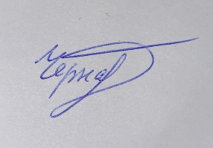\_\_\_\_\_\_\_\_\_\_\_\_ \_\_\_\_**Чернавкин А.Д.**

*подпись, дата фамилия, и.о.*

Руководитель практики **\_\_\_\_\_\_\_\_\_\_\_\_\_\_\_\_\_ \_\_\_\_Питикин А.Р.**

*подпись, дата фамилия, и.о.*

Оценка \_\_\_\_\_\_\_\_\_\_\_\_\_\_\_\_\_\_\_\_\_\_\_\_\_\_\_\_\_\_\_\_\_\_

*2022 г.*

Министерство науки и высшего образования Российской Федерации

Федеральное государственное бюджетное образовательное

учреждение высшего образования

«Московский государственный технический университет имени Н.Э. Баумана

(национальный исследовательский университет)»

(МГТУ им. Н.Э. Баумана)

Кафедра «Информационные системы и телекоммуникации» (ИУ-3)

**ЗАДАНИЕ**

**на прохождение технологической практики**

на предприятии НУК ИУ МГТУ им. Н.Э. Баумана

Студент\_\_\_\_\_\_\_\_\_\_Чернавкин Артемий Дмитриевич\_\_\_\_\_\_\_\_\_\_\_ ИУ3-31Б

(фамилия, имя, отчество; индекс группы)

Во время прохождения Лабораторно-вычислительного практикума по интернет-технологиям студент должен:

1. Изучить основы современных технологий создания Web – страниц с использованием HTML, CSS и языка программирования JavaScritpt

2. Разработать собственную Web-страницу на тему: «Использование искусственного интеллекта в кинопроизводстве»

3. Подготовить и предоставить отчет по учебной практике

Дата выдачи задания .02.2022 г.

Руководитель практики от кафедры\_\_\_\_\_\_\_\_\_\_\_\_\_\_\_\_\_\_\_\_\_\_\_\_\_ / Питикин А.Р.

(подпись, дата)

Студент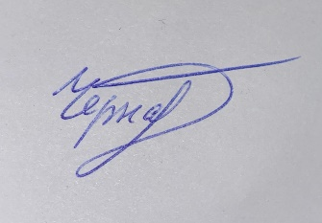**\_\_\_\_\_\_\_\_\_ /** Чернавкин А.Д.

(подпись, дата) (Фамилия И.О.)

**Цель работы**

Передо мной стояла цель разработать сайт с минимальным количеством в 7 страниц на выбранную тему для обучения работе с технологиями программирования при помощи HTML/CSS.

**Выбор темы**

Тема «Применение искусственного интеллекта в кинопроизводстве» была выбрана по причине живого интереса к и широких познаний в теме кинопроизводства и использования в нем новых технологий, в том числе, затрагивающих ИИ.

**Разработанный сайт**

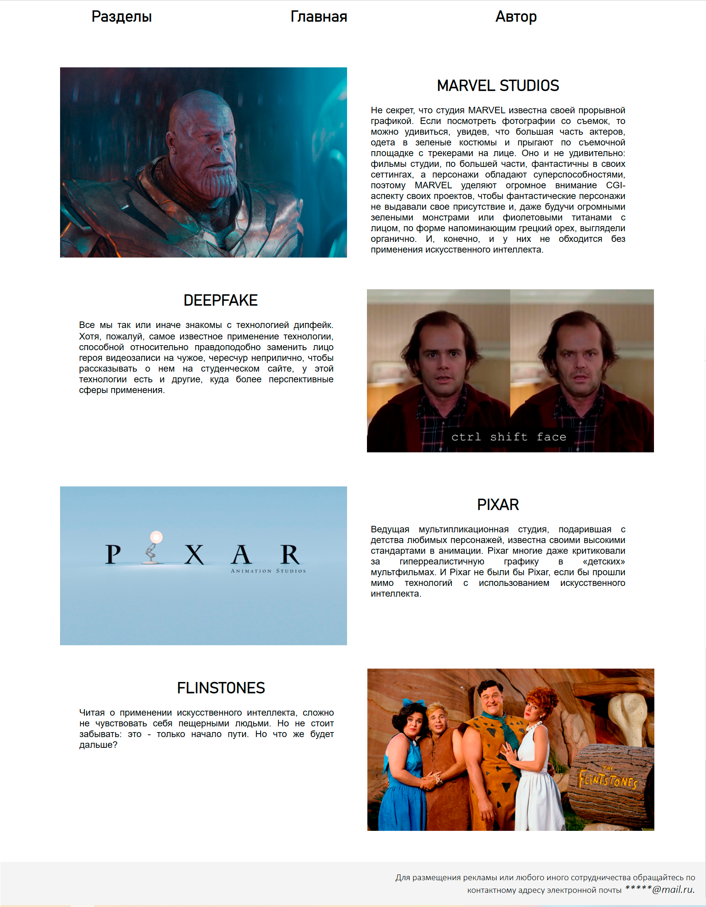

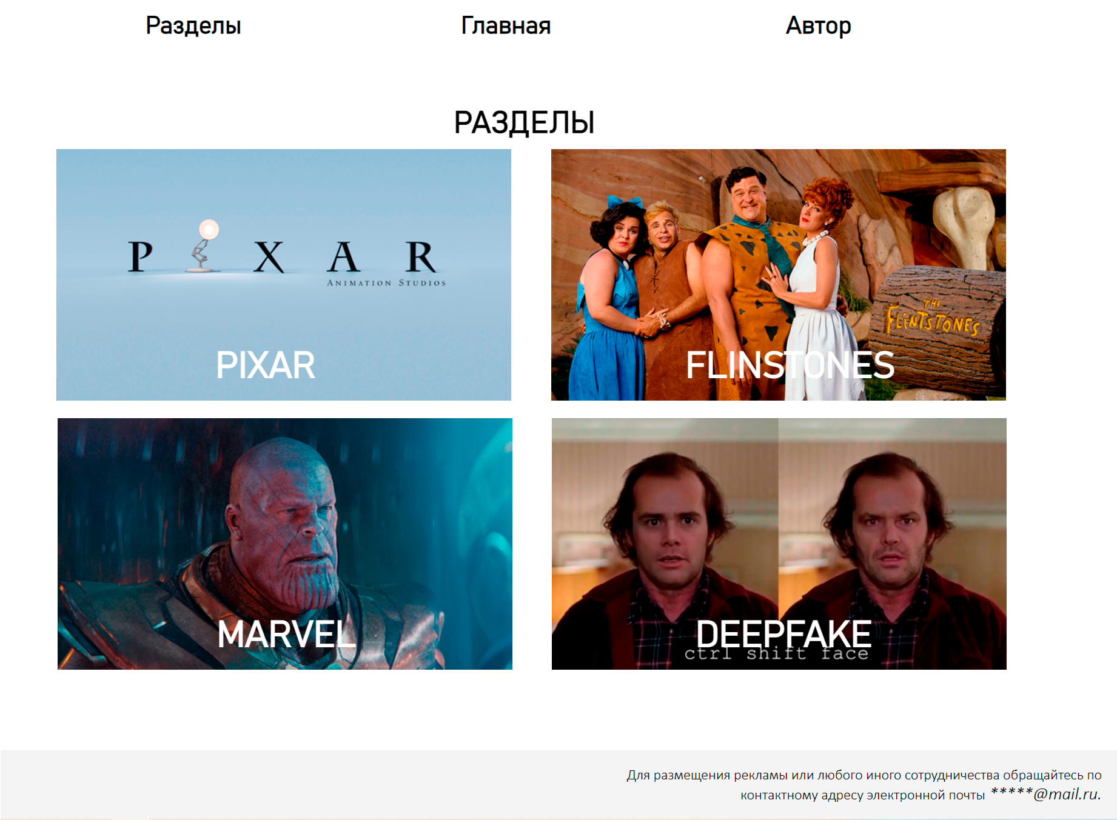

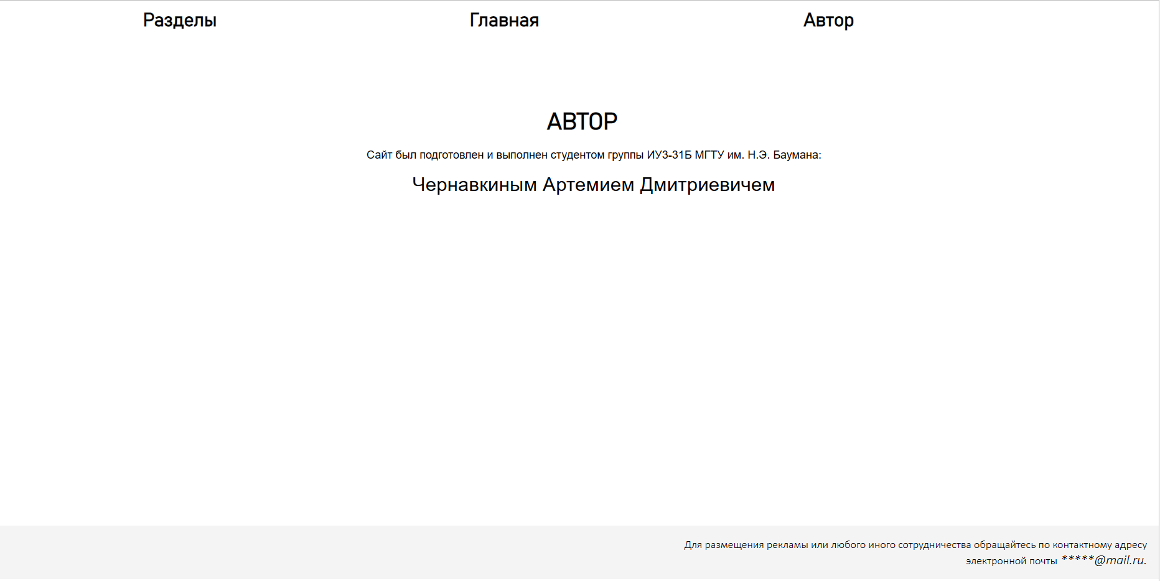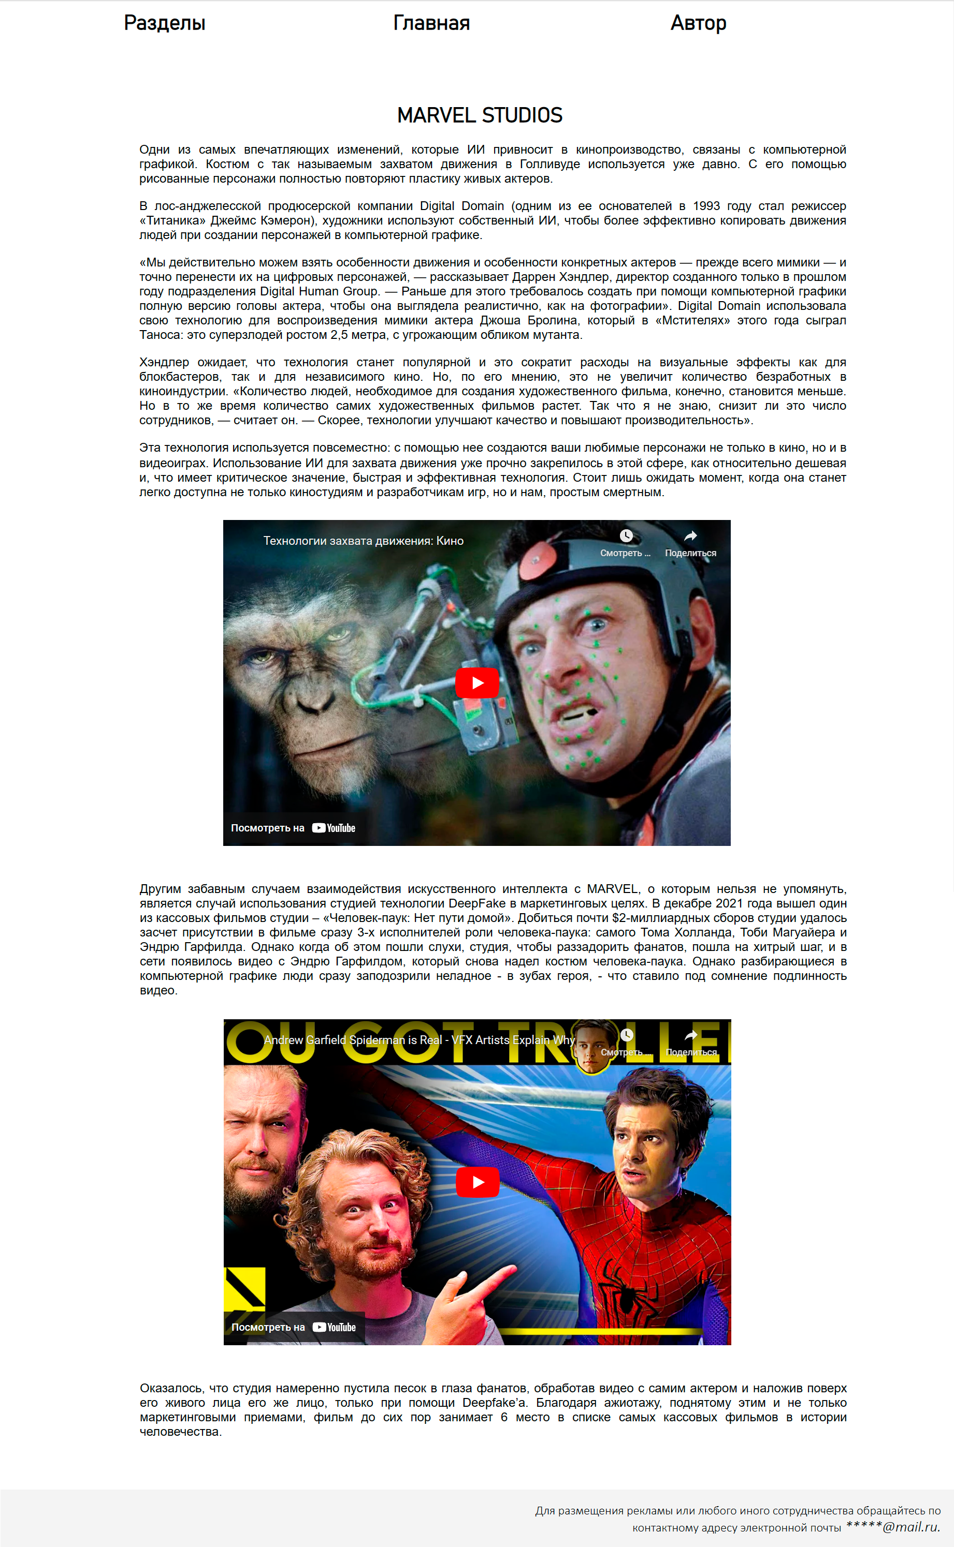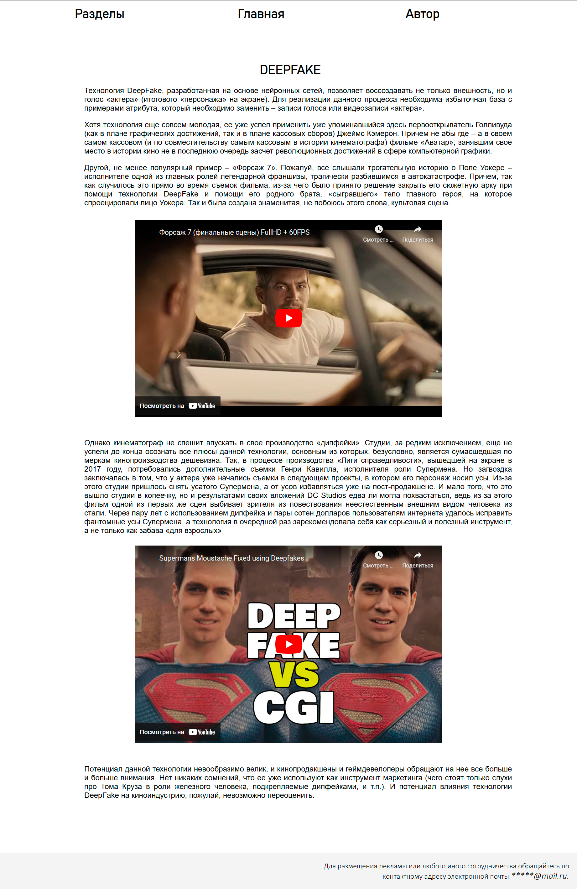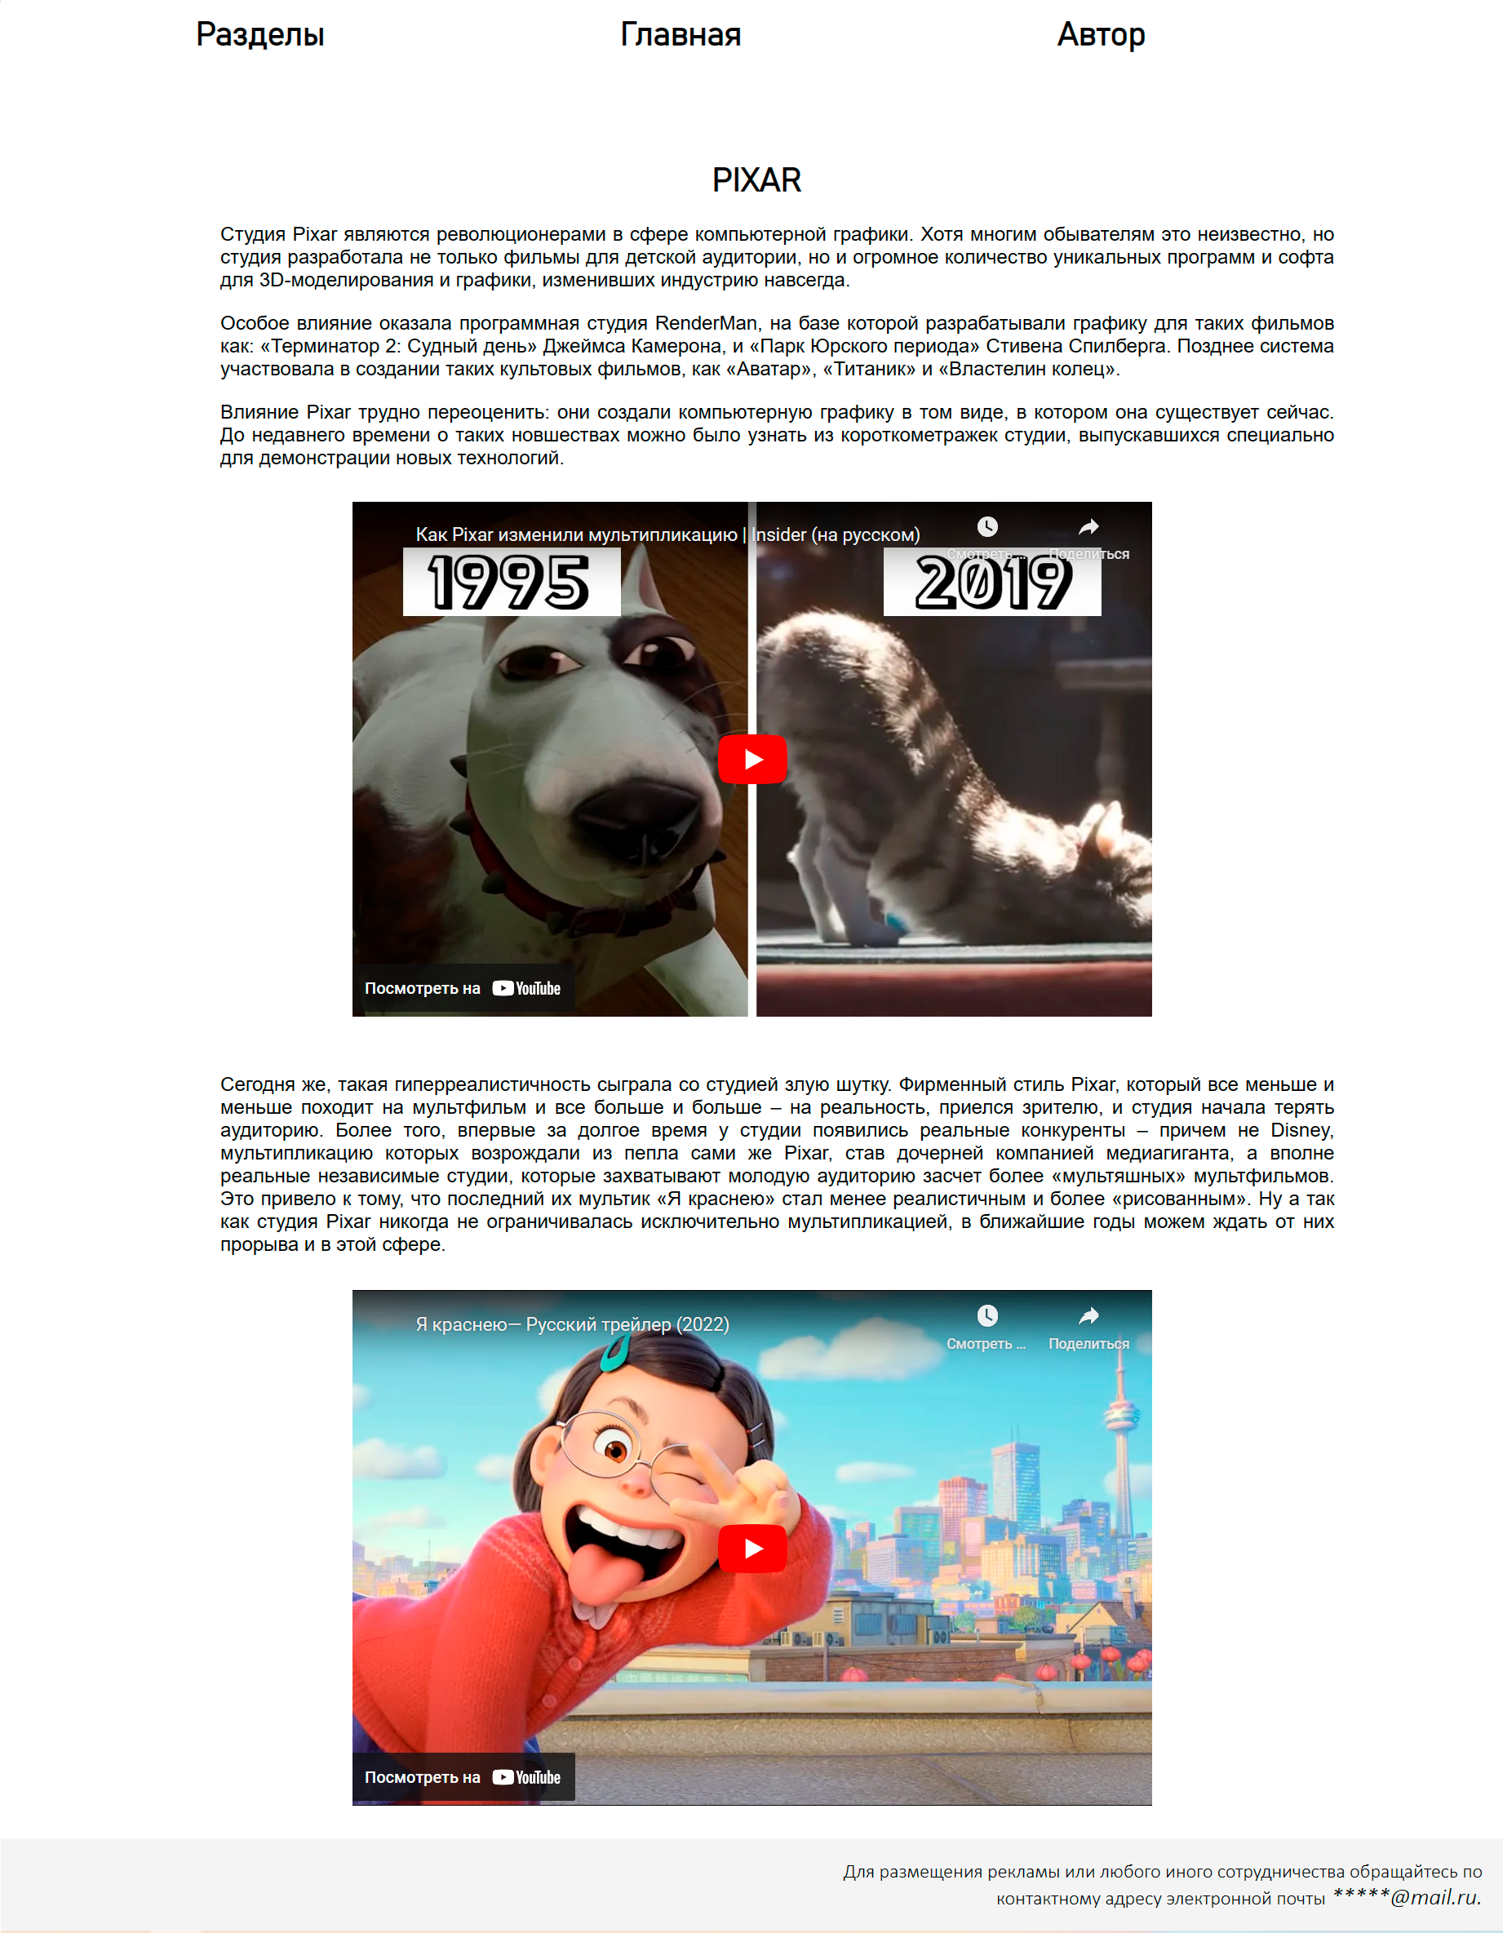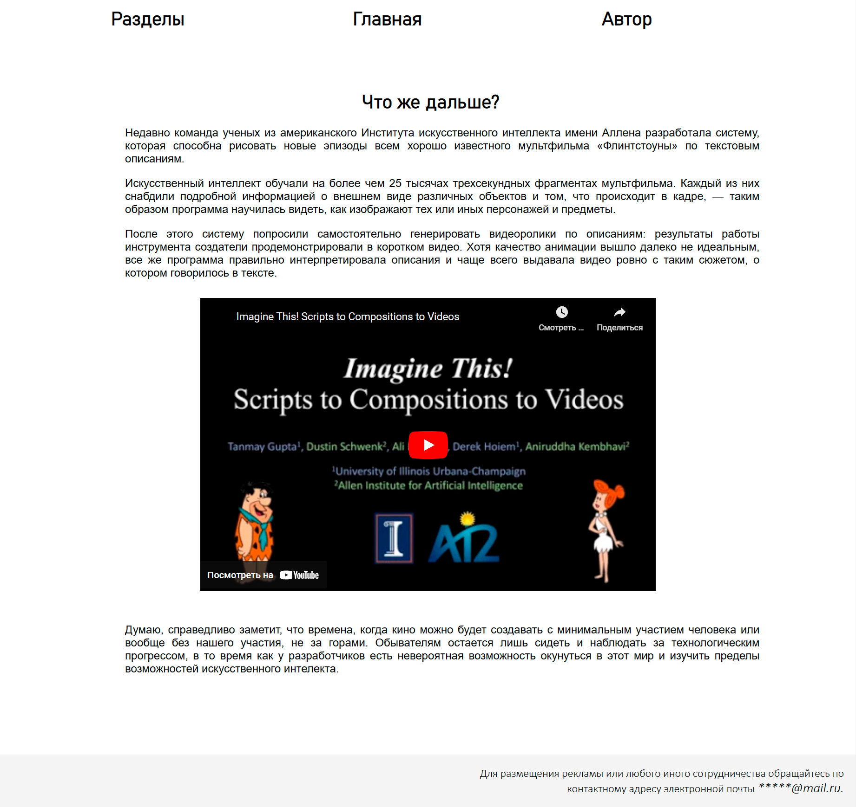

**Исходный код**

<!DOCTYPE html>

<html>

<head>

<style type="text/css">

\* {

padding: 0;

margin:0;

}

.background {

height: 1800px;

width: auto;

background: white;

background-size: cover;

overflow: hidden;

}

html,

body {

height: 100%;

width: 100%;

min-height: 1800px;

min-width: 1000px;

}

.wrapper {

align: bottom;

width: 100%

height: 100px;

background: #f4f4f4;

left: 0;

bottom: 0;

}

.header {

background: #ffffff;

position: fixed;

left: 0;

top: 0;

width: 100%;

height: 70px;

<!-- box-shadow: 0 0 10px rgba(0,0,0,1); -->

}

#block {

position: absolute;

background: #fffff;

min-height: 50px;

}

.block1 {

top: 10px;

width: 200px;

height: 50px;

margin-right: 66.5%;

margin-left: 10.5%;

}

.block2 {

top: 10px;

width: 200px;

height: 50px;

margin-left: 38.5%;

margin-right: 38.5%;

}

.block3 {

top: 10px;

width: 200px;

height: 50px;

margin-left: 66.5%;

margin-right: 10.5%;

}

.mainblock {

position: relative;

padding-top: 65px;

min-height: 1700px;

margin: 5%;

margin-top: 5%;

background: #ffffff;

overflow: hidden;

}

.picture1 {

left: 50px;

position: relative;

padding-top:65px;

height: 331px;

max-width: 500px;

background: url(images/thanos1.png) no-repeat;

}

.textBlock1 {

left: 70px;

top: 20px;

position: relative;

padding-top:65px;

background: white;

}

#fixed {

position: relative;

margin: 0 auto;

top: 10%;

bottom: 10%;

}

H1 {

font-family: Bahnschrift Light, Bahnschrift;

font-size: 200%;

font-weight: bolder;

color: black;

text-align: center;

padding-top: 5px;

}

a {

text-decoration: none;

}

H2 {

left:80px;

text-align: left;

position: relative;

font-family: Bahnschrift Light, Bahnschrift;

font-size: 200%;

font-weight: bolder;

color: black;

text-align: center;

padding-right: 150px;

padding-top: 20px;

}

H3 {

position: relative;

left: 80px;

text-align: justify;

font-family: Arial, Helvetica, Verdana, sans-serif;

font-size: 120%;

font-weight: 400;

color: black;

padding-top: 20px;

padding-right: 170px;

padding-left: 60px;

}

H4 {

position: relative;

font-family: Calibri, Candara, Segoe, "Segoe UI", Optima, Arial, sans-serif;

text-align: right;

color: black;

font-weight: 200;

font-size: 120%;

padding-left: 55%;

padding-right: 20px;

padding-top: 20px;

padding-bottom: 20px;

}

H5{

position: relative;

right: 80px;

text-align: justify;

font-family: Arial, Helvetica, Verdana, sans-serif;

font-size: 120%;

font-weight: 400;

color: black;

padding-top: 20px;

padding-left: 170px;

padding-right: 60px;

}

.mail {

position: relative;

font-family: Calibri, Candara, Segoe, "Segoe UI", Optima, Arial, sans-serif;

text-align: right;

font-style: italic;

color: black;

font-weight: 100;

font-size: 120%;

}

</style>

<meta charset="utf-8" />

<title> ГЛАВНАЯ </title>

</head>

<body>

<div class="background">

<div class="mainblock">

<table>

<th><a href="Marvel.html"><img src="images/thanos1.png" width="600" height="397" align="left" hspace="50" style="left: 50px; position:relative; float:left;"><H2>MARVEL STUDIOS</H2></a><H3 style="margin-left: 560px;">Не секрет, что студия MARVEL известна своей прорывной графикой. Если посмотреть фотографии со съемок, то можно удивиться, увидев, что большая часть актеров, одета в зеленые костюмы и прыгают по съемочной площадке с трекерами на лице. Оно и не удивительно: фильмы студии, по большей части, фантастичны в своих сеттингах, а персонажи обладают суперспособностями, поэтому MARVEL уделяют огромное внимание CGI-аспекту своих проектов, чтобы фантастические персонажи не выдавали свое присутствие и, даже будучи огромными зелеными монстрами или фиолетовыми титанами с лицом, по форме напоминающим грецкий орех, выглядели органично. И, конечно, и у них не обходится без применения искусственного интеллекта.</H3></th>

</tr><tr><th><a href="Deepfake.html"><H2 style="margin-right: 560px; margin-top: 50px;">DEEPFAKE</H2></a><H5 style="margin-right: 560px; ">Все мы так или иначе знакомы с технологией дипфейк. Хотя, пожалуй, самое известное применение технологии, способной относительно правдоподобно заменить лицо героя видеозаписи на чужое, чересчур неприлично, чтобы рассказывать о нем на студенческом сайте, у этой технологии есть и другие, куда более перспективные сферы применения.</H5><a href="Deepfake.html"><img src="images/deepfake.png" width="600" height="339" align="right" hspace="50" style="right: 30px; bottom: 220px; position:relative; float:right;"></a></th>

</tr><tr><th><a href="Pixar.html"><img src="images/pixar.png" width="600" height="332" align="left" hspace="50" style="left: 50px; bottom: 150px; position:relative; float:left;"><H2 style="position: relative; bottom: 150px;">PIXAR</H2></a><H3 style="margin-left: 560px; position:relative; bottom: 150px;">Ведущая мультипликационная студия, подарившая с детства любимых персонажей, известна своими высокими стандартами в анимации. Pixar многие даже критиковали за гиперреалистичную графику в «детских» мультфильмах. И Pixar не были бы Pixar, если бы прошли мимо технологий с использованием искусственного интеллекта.</H3></th>

</tr><tr><th><a href="WhatsNext.html"><H2 style="margin-right: 560px; bottom: 100px;">FLINSTONES</H2></a><H5 style="margin-right: 560px; bottom: 100px; ">Читая о применении искусственного интеллекта, сложно не чувствовать себя пещерными людьми. Но не стоит забывать: это - только начало пути. Но что же будет дальше?</H5><a href="WhatsNext.html"><img src="images/flinstones.png" width="600" height="339" align="right" hspace="50" style="right: 30px; bottom: 270px; position:relative; float:right;"></a></th>

</tr>

</table>

</div>

</div>

<div class="header">

<div id="block" class="block1"><a href="Paragraphs.html"><H1>Разделы</H1></a></div>

<div id="block" class="block2"><a href="Main.html"><H1>Главная</H1></a></div>

<div id="block" class="block3"><a href="Author.html"><H1>Автор</H1></a></div>

</div>

<div class="wrapper">

<H4>Для размещения рекламы или любого иного сотрудничества обращайтесь по контактному

адресу электронной почты<span class="mail"> \*\*\*\*\*@mail.ru.</span></H4>

</div>

</body>

**Заключение**

В результате проекта был реализован сайт, полностью удовлетворяющий требованиям. Я познакомился с основами WEB-разработки, а также провел избыточное исследование темы. В перспективе этот сайт вполне можно было бы сократить и преобразовать до уровня статьи на каком-нибудь развлекательном сайте или видеоролика на научно-популярном youtube-канале, но, пожалуй, большей информационной ценности он не несет. Тем не менее, при должной доработке сайт вполне можно использовать как проект для портфолио веб-разработчика.